**“龟速”前进，也能抵达终点**

**——2022-2023五年级数学教学研究组工作计划**

各位老师，下午好，我们五年级教研组工作计划汇报的主题是《“龟速”前进，也能抵达终点》。

《习近平总书记教育重要论述讲义》提出了推进教育现代化的八大基本理念：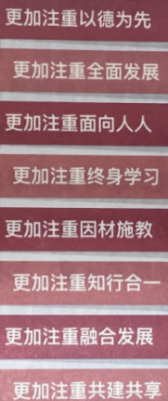站位教研组，我们也及时调整教学安排，希望每个孩子在减轻学习压力的同时，又能实现自身最好的发展。

下面我将从现状分析、发展目标、行动策略这三方面来进行今天的汇报。

1. **现状分析**

以下我们各个组员的基本情况和组内分工。

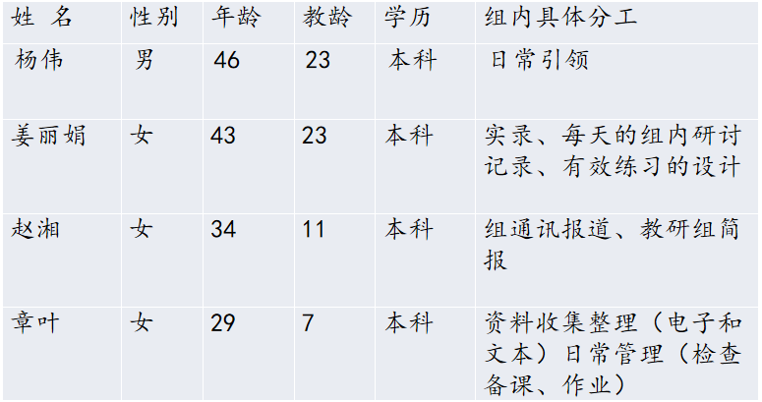

从教龄可以看出，杨校和姜丽娟老师有着丰富的教学经验，在平均年龄只有三十出头的龙二小数学学科组，能够拥有两位教龄超过20年的教师，给了我们五数组强大的底气。

赵老师虽说是“新老师”，其实是形式上的新老师，本质上已经是彻彻底底地老教师了，有着11年的教学经验，对教育事业饱有热情，并且精通初中高中数学知识，甚至是物理等其它学科的知识，对整个数学知识有着体系化的认识，相信在今后的教研生活中，也能给我们很多高观点的指导。在新教师培训时，赵老师的认真和踏实已经得到了充分的体现，写粉笔字、手写教案、反复磨课，都给我留下了深刻的印象。

我自己虽然有过几年五年级的教学经验，但由于是个金鱼脑袋，只有短时记忆，所以每次重新再教，印象不是很深，这是我的一个弱点，但也因为这一点，每一年都只能像看到新课本一样，重新再研究一遍，不得不备，无法偷懒。

其次，我们组的老师们还乐于分享，乐于奉献：在办公室里提出的每一个问题，都能得到回应，每位老师都不吝赐教。我深深的感受到我们组的每一位成员都非常乐于分享自己的智慧，奉献自己的一份力量，这让我们这支小小的队伍变得更加团结，更加有凝聚力，也更能碰撞出思维的火花。

问题剖析：

我们组也存在一些问题，比如

1. 教师发展有潜力，进一步发展需突破

我们组的每一位老师都好学上进，有的老师对于课堂和教材有着自己独到的想法和做法，有的老师善问，善思，善学。但如何在现有基础上有更深、更进一步的发展和提升，需要更多实实在在、细节上的提高。

组内只有杨校跻身为五级梯队的一员，其他老师还需要从理论、教学各方面自我加压、实现自我价值。

2、课程开发有涉及，进一步推进需深入

在过去的一年中，我们组的成员都参与了AI数学课例的研究，但研究不够深入，成果单薄。

3.课题尝试有想法，进一步落实需推力

上学期，我与周丹老师申报了校级课题《基于真实情境下小学数学问题解决作业设计研究》，其他老师也都有各自参与的课题研究，但对课题研究的时间投入不够，需要主动思考如何实现课题的真研究。

**学生分析**

在学生方面，五年级的学生已脱去了些许稚嫩，习惯了校园生活，对“学习”这件事有了自己的想法和态度。存在以下3种问题。

1. *学习兴趣不高：越到高年级，数学上的知识点越枯燥，上课容易走神，这也要求我们老师增强课堂教学的趣味性，多微笑、多鼓励。*
2. *学习方法不当：部分学生认真刻苦，课间总有他们埋头做作业的身影，但没有正确的学习方法，无法有条理的规划自己的学习时间、提升方向，这时就需要老师们有针对性地进行引领。*
3. *学习目标不明确：学生对学习的目的不明确，认为学习是为家长学的，为老师学的，这种思想从根本上限制了孩子自身的发展，这时候老师也要正确引导，疏通学生心理。*

以下是我们梳理的五年级学生数学学习习惯现状及其对策。

**五年级学生数学学习习惯现状及其对策：**

1. **发展目标：**

结合学科组发展目标，这一学期我们教研组的工作目标有以下几点：

教师方面：

（1）以教材解读为基础，提高教师独立备课能力。

（2）以课例研究为载体，提高教师课堂教学水平。

学生方面：

（1）以课堂教学为抓手，落实学生常规的培养。

（2）以数学活动为平台，丰富学生数学的综合素养。

1. **行动策略**

依托学校重点事件，我们制定了如下行动策略：

1.课程建设方面，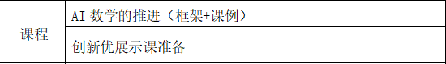

（1）首先是完善拓展课程-AI数学，形成AI数学五年级上册的体系框架，并积累成熟课例。初步定为：围绕校园绿地面积和统计单元 进行课程设计。

**（2）**具有意义重大的新优质评估展示课准备，对于这一节精品课，我们四位老师的课题初定为《解决问题的策略》《用字母表示数》，恰好都在学期后半段，恰好都是独立单元，确定课题后，我们将反复磨内容、磨学生、磨设计、磨表达，力求做到最优，最终用最充分的准备来迎接新优质评估专家组的现场验收和新北区政府 素质教育 综合督导评估。

以下是我们的三磨安排表，我和赵湘老师执教《用字母表示数》，杨校和姜丽娟老师执教《解决问题的策略》。

除了准备这节意义重大的展示课，日常课也是我们不能放松的一环，每节课都做到有备而来是我们的底线，在此基础上，每节课后我们还将结合导入、新授、练习、反思与回顾这四个大环节来审视自己的课堂，特别注重课堂核心推进过程中的活动设计、大问题设计、生成性资源捕捉与呈现、过渡语、小结语、评价语。可以每周关注其中的一个点，并做一些相关的记录，再进行改进。在日常课中不断思考，不断精进，是我们评优课展示的底气来源。

2.教师发展方面

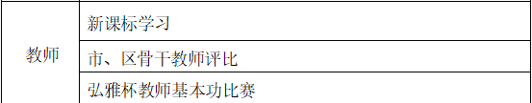

（1）每天读1页新课标：龟速打卡

从第一页开始再次精读新课标，每人每天就今天规定读的一页内容，在群里的在线表格中填写一条令自己印象深刻的新课标理论，或最新的专业化数学概念、数学用词、数学话术，有且只能有1~2句话，只许少，不许多，越便于记忆越好，有感想的附上感想，每天在教研组群里的在线表格中打卡，全体组员共同分享。通过这样的方式，跟上时代的潮流，对新课标中的重要内容再次加深印象。

**（2）**长期以来，在学校推动下，老师们已经养成了每周练习粉笔字的习惯，新课标颁布以来，又在全校推行着新课标的学习，这些都成为每位老师的基本功，除此之类，独立备课的能力、行课的能力也是基本功考核的一大重点，恰逢学校创建“新优质”，我们把重中之重放在课堂教学中，力求在每节课中做到以下五点：

（1）数学活动有向开发

（2）敏锐捕捉生成性资源

（3）分类、分层处理生成性资源

（4）课堂教学过程重心下移

（5）练习设计拓展得当

通过这样的优质课堂，让学生“人人学有价值的数学”、“人人都获得必需的数学”、“不同的人在数学上得到不同的发展”，师生共同借助“新优质”，获得满满的成长感。

我们将新课标理论与课堂教学实践相结合，期待着新课标与弘雅课堂规程擦出新的火花。

1. 学生发展方面

1661670569230（1）结合AI课程，以及我和周丹老师申报的《基于真实情境下小学数学问题解决作业设计研究》课题，我们将根据五年级上册教材，组织策划1~2个系列活动，体会数学在生活中真实情境下的实际应用价值，增强学生学习数学的兴趣，给孩子们的学习生活增添一抹丰富的色彩。让常规-练习-活动，三力并举，造学生成长平台。

**（2）**各级各类学业质量监测，我们也将严阵以待。通过课堂练习、课后练习的精心准备，对哪些只做不讲，先讲后做，先做后讲做到心中有数。每周针对一周的知识点，重难点编排分层练习，让不同的学生得到不同的发展，学业质量水平得到保证，也为后续六年级的教学打下牢固的基础。

本学期涉及到的计算单元是小数加法和小数减法、小数乘法和小数除法，我们将分为小数加法、减法、乘法、除法、四则混合运算、简便计算这6大板块进行分类练习，逐一过关，辅之以口算的练习与过关。

总之，提高课堂教学水平，加强作业设计，切实为学生减负增效的同时保证教学质量的稳步提升，是我们一直以来的追求。

我们将以“学校重点事件”为抓手，促进教研组品质提升。立足课堂教学，丰厚课程认识，拓展学科视野，提升教师课程领导力。

一页一页课标，一点一点思考，用这样的龟速向前迈进，积极的行动会开启一条“行动让人的状态变好，状态变好又带来更积极的行动”的正反馈循环链路，不断向上螺旋。

以上就是我们五数组的分享，感谢大家的聆听。